На этой неделе тема наших занятий
«КНИГИ»
Рекомендации для родителей
1. Воспитывайте у детей любовь и бережное отношение к книге
2. Читайте каждый день. Если ребёнок просит почитать, никогда не отказывайте ему. Даже если у вас совсем мало времени.
3.«Маленькие художники». После прочтения книги предложите детям нарисовать наиболее запомнившийся и понравившийся им эпизод произведения.
4.Показывайте малышам иллюстрации в книге и просите назвать изображённый предмет. Предлагайте детям изобразить и озвучить героев книжки: «Покажи, как плакал зайка, как шёл бычок».
5.Побуждайте детей повторять или договаривать слова и фразы знакомого стихотворного текста.
Книга – желанный подарок для вашего ребёнка! Предлагая сыну или дочери книгу, расскажите, о чём она. Детскую библиотеку должны составлять книги интересные, привлекательные по оформлению, поучительные по содержанию, а также разножанровые: фольклор, стихи, рассказы, сказки, повести, энциклопедии, детские журналы и развивающие пособия.
6.Отгадывайте загадки. Разучивайте стихи. Читайте и объясняйте значения пословиц о книгах.

Сама мала,
а ума придала.
Без языка,
Без голоса,
А все рассказывает.

Я всё знаю, всех учу,
А сама всегда молчу.
Чтоб со мною подружиться,
Нужно грамоте учиться.

Пословицы о книге.
1.Испокон века книга растит человека.
2.Книга поможет в труде, выручит в беде.
3.Кто много читает, тот много знает.
4.Береги книгу – она поможет тебе жить.
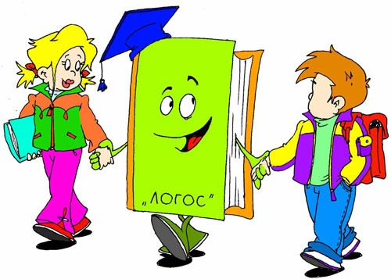

На этой неделе тема наших занятий
«ВОДНЫЙ И ВОЗДУШНЫЙ ТРАНСПОРТ»
Рекомендации родителям
1.Закрепите с детьми
- знания о водном и воздушном транспорте. В этом Вам помогут слова, обозначающие предметы: транспорт, самолет, корабль, лодка, вертолет; кабина, салон, шасси, мотор, двери, руль, бензин, пристань, аэропорт, пассажир, пилот, матрос, бортпроводник, капитан…
- признаки: воздушный, водный, пассажирский
- действия: летать, плавать, перевозить, ходить (и их приставочные образования: приехать, уехать, отъехать, заводить, выруливать, останавливаться, взлетать, приземляться, отчаливать, приставать…
2. Поиграйте с детьми в игры «Какой? Какая? » (не менее трех признаков)
Самолёт (какой) — … Лодка (какая) - …
«Что делает? » (не менее трех действий) :
Пароход (что делает) - … Вертолёт…
«Один – много» (единственное и множественное число) :
самолет — самолёты корабль — …
крыло — … капитан — …
«Посчитай» один самолет, два…, три…, четыре…, пять …
одно крыло, два…, три…, четыре…, пять…
«Закончи предложение» Машинист – это тот, кто …
летчик – это… пассажир – это…
3. Выучите стихи. Отгадайте загадки.

Не птица, а летает,
Не грузовик, а с кабиной,
Не летучая мышь, а с крыльями.

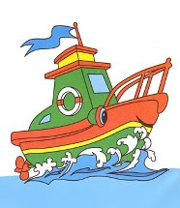
Я кораблик смастерил,
По воде его пустил.
Ты плыви, кораблик мой,
А потом вернись домой!

Если очень захотеть,
Можно в космос полететь.
Чтоб отправиться в полет,
Нужен нам не самолет.

На этой неделе тема наших занятий

«НАЗЕМНЫЙ ТРАНСПОРТ»
Рекомендации родителям
1. Понаблюдайте с ребенком на улице за движением различного транспорта;
• закрепите названия видов транспорта;
• спросить, на какие две группы можно разделить наземный транспорт
(легковой и грузовой, почему они так называются);
• вспомните, люди каких профессий работают на различных видах
транспорта;
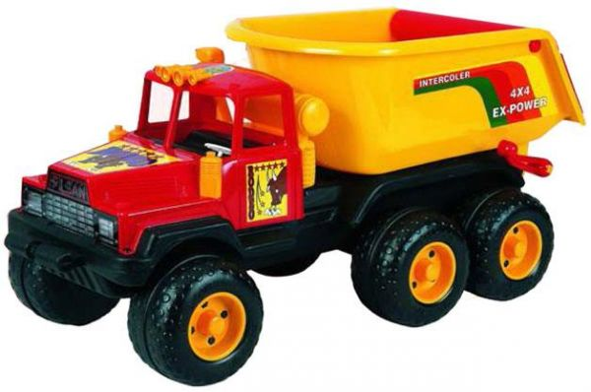
2. Проведите с ребенком беседу о правилах уличного движения
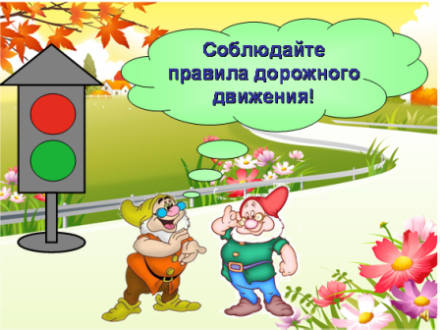
3.Выучить стихотворение:
Шла по улице машина, шла машина без бензина,
Шла машина без шофера, без сигнала светофора,
Шла, сама куда не зная, шла машина заводная.
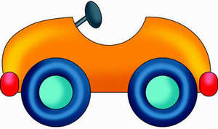
4.Отгадатйте загадку и объяснить значение цветов светофора:
Если свет зажегся красный, значит двигаться опасно.
Желтый - предупрежденье,
А зеленый говорит: «Проходите, путь открыт».

На этой неделе тема наших занятий
«Профессии»
Рекомендации для родителей
1. «Кто это делает?» Например:
- подстригает, укладывает, моет, причесывает, сушит… парикмахер.
- замачивает, намыливает, стирает, сушит, гладит… прачка.
- фасует, взвешивает, отрезает, заворачивает, считает … продавец.

2. «Кому что нужно для работы?» Например:
- повару – кастрюля, сковорода, миска, нож, доска, фартук, колпак
- врачу – халат, лекарства, шприц, таблетки, рецепт
- художнику – краски, мольберт, кисти, палитра, бумага
- продавцу – товары, касса, деньги, покупатели

3. Для уточнения представления детей о том, где работают люди разных профессий, как называется их рабочее место, предложите ребенку поиграть в игру «Назови место работы?» Например:
- врач – в больнице, поликлинике, - продавец – в магазине, киоске, на рынке
- повар – на кухне в столовой, на кухне в ресторане, на кухне в детском саду и т.д

4. Для расширения представления детей о том, какими знаниями и умениями должны обладать люди разных профессий поиграйте с ребенком в игру «Кто это знает и умеет? ». Например:
- знает детские стихи, рассказывает сказки, играет и гуляет с детьми… воспитатель.
- играет на пианино, знает детские песни, учит петь, танцевать, играет с детьми в музыкальные игры… музыкальный руководитель.
- учит прыгать, бегать, проводит спортивные эстафеты…воспитатель по физкультуре.

5. Можно поиграть в игру «4-й лишний». Из предложенных слов, необходимо убрать слово, которое не соответствует предложенной цепочке слов. Например: сковородка, кастрюля, тарелка, пианино и т.д.
6. Разучите с ребенком коротенькие стихотворения.

Ждет письма мой старший брат, Кровельщик
Я журналу буду рад, То не град, то не гром
Папа ждет газету. Кровельщик на крыше.
Где же взять все это? Бьет он громко молотком –
Принесет нам это он - Вся округа слышит.
Наш знакомый почтальон. Он железом кроет дом,
Чтобы сухо было в нем.

На этой неделе тема наших занятий
«ПОСУДА»

Рекомендации для родителей
1.Рассмотрите вместе с ребенком дома посуду: тарелку, чашку, блюдце, ложку, нож, чайник, кастрюлю, сковороду.
• Закрепите название предметов и слова, определяющие их значение.
• Рассмотрите с ребенком, из каких частей состоит посуда (крышка, ручка, носик, стенки, дно) .
• Покажите, где дома хранится посуда (в шкафу, в столе, в буфете, в серванте) .
• Объясните, что посуда бывает двух видов: в которой готовят пищу и из которой едят.
• Сравните посуду (большие ложки и маленькие, глубокие тарелки и мелкие) .
• Обратите внимание ребенка, что посуда может биться.
2. Поиграйте с детьми.

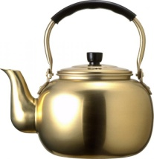 Вот большой стеклянный чайник очень важный, как начальник
(Дети надули животик, одну руку поставили на пояс, другую изогнули)

Вот фарфоровые чашки, Очень крупные, бедняжки. 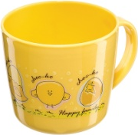
(Присели, одну руку поставили на пояс.)

Вот серебряные ложки, Голова на тонкой ножке.

(Потянулись, сомкнули руки над головой.)
5. Поиграйте в пальчиковую игру.
Маша каши наварила, Маша кашей всех кормила.
(Указательным пальцем правой руки дети мешают в левой ладошке.)
Положила Маша кашу (Загибают по одному пальчику на левой руке.)
Кошке – в чашку, Жучке – в плошку,
А коту – в большую ложку. В миску – курицам, цыплятам
И в корытце поросятам. Всю посуду заняла, (Разжимают кулачок.)
Все до крошки раздала. (Сдувают «крошку» с ладошки.)

На этой неделе, тема наших занятий
«ИГРУШКИ»
Рекомендации для родителей
1. Рассмотрите с ребенком несколько игрушек:
- определите материал, из которого каждая из них сделана
(деревянная, резиновая, пластмассовая, плюшевая);
- отметьте внешние признаки игрушки: форму (круглая, квадратная, овальная, прямоугольная), цвет, качество (мягкая, твердая, гладкая, шершавая);
- проведите с ребенком беседу о бережном отношении к игрушкам;
- в качестве экскурсии сводите ребенка в магазин, где продают игрушки.
2. Игра «Чего не стало» Поставьте в ряд 4 – 5 игрушек, предложите ребенку закрыть глаза и в это время уберите одну игрушку.
3. Игра «Мой – моя – мои» (согласование существительных с притяжательным местоимением)
- Про какую игрушку можно сказать «моя»? (Моя кукла, моя машинка…)
- Про какую игрушку можно сказать «мой»7 (Мой мишка, мой мяч…)
- Про какие игрушки можно сказать «мри»? (Мои кубики, мои шары…)
4. Загадайте загадку:
Его бьют, а он не плачет, упадет – поскачет.)

Пляшет крошка, а всего одна ножка.
Эти чудо -кирпичи я в подарок получил.
Что сложу из них – сломаю, все сначала начинаю.
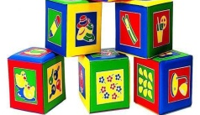
Его держу за поводок, хотя он вовсе не щенок,
А он сорвался с поводка и улетел под облака.
5. Выучите стишки Агнии Барто из серии «Игрушки»

На этой неделе, тема наших занятий

«Хлеб – всему голова»
Рекомендации для родителей

1. Расскажите и объясните детям:
- какое значение для всех людей имеет хлеб, как много людей разных профессий трудятся, чтобы у нас на столе появился хлеб, что хлеб надо беречь;

- объяснить детям выражение «Хлеб — всему голова»;
- вместе с ребёнком сходить в булочную, посмотреть, какие есть хлебобулочные изделия;
- купив хлеб, обратить внимание на его вкус, запах, рассказать, из чего пекут хлеб;
- рассмотреть пшеничное зерно, муку;
- поговорить с ребёнком о труде крестьян, которые выращивают хлеб.

2. Упражнение «Откуда хлеб пришел»

(Взрослый задает вопрос, а ребенок отвечает.)
Откуда хлеб пришел? - Из магазина.
А в магазин как попал? - Из пекарни
Что делают в пекарне? Пекут хлеб.
Из чего? — Из муки
Из чего мука? - Из зерна.

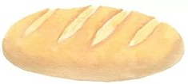

Откуда зерно? - Из колоса пшеницы.
Откуда пшеница? - Выросла в поле.
Кто ее посеял? - Колхозники.
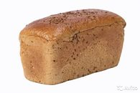

3. Упражнение «Назови, какой, какая, какое?»
Поле с рожью — ржаное; Поле с пшеницей — пшеничное;
Поле с овсом — овсяное; Поле с ячменём — ячменное;
Поле с кукурузой — кукурузное; Каша из пшена — пшённая
Хлеб из пшеницы — пшеничный; Каша из овса — овсяная;
Хлеб изо ржи — ржаной;

4. Выучите вместе с ребенком стихотворение.

Хлеб ржаной, батоны, булки
Не добудешь на прогулке.
Люди хлеб в полях лелеют,
Сил для хлеба не жалеют.

На этой неделе, тема наших занятий
«Грибы»
Рекомендации для родителей

- Вместе с ребенком нарисуйте или приклейте картинки с изображением грибов. Раздели их на 2 группы: съедобные грибы и несъедобные грибы.
Покажите и назовите части гриба (подпишите): шляпка, ножка.
- Упражнение «4 лишний» Найди лишнее слово:
Осина, подосиновик, сыроежка, груздь.
Рыжик, мухомор, волнушка, подосиновик.
- Что можно делать с грибами?
- Как называется суп из грибов?
- Как называют человека, собирающего грибы?

- В какое время собирают грибы
- Загадайте загадки о грибах
Вырос он в березняке.
Носит шляпу на ноге.
Сверху лист к нему прилип.
Вы узнали? Это гриб…

На пеньке сидят братишки. Все в веснушках, как мальчишки. Эти дружные ребята Называются... (опята)
Если их найдут в лесу,
Сразу вспомнят про лису.
Рыжеватые сестрички
Называются... (лисички)
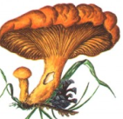 Он живет под елками,
Скрытый их иголками.
Много у него братишек.
Рыжий гриб зовется... (рыжик)
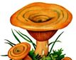

В шляпке беленькой на ножке
Рос грибочек у дорожки.
А теперь в корзинке пусть
Полежит съедобный... (груздь)
Гриб не варят, не едят.
В крапинку его наряд.
Снизу — кружево-узор.
Это — красный... (мухомор)
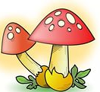
На грибы она сердита
И от злости ядовита.
Вот лесная хулиганка!
Это — бледная... (поганка)

На этой неделе, тема наших занятий
«МЕБЕЛЬ»

Рекомендации для родителей
1. Рассмотрите вместе с ребенком мебель, которая есть у вас дома.
- Попросите ребенка назвать предметы мебели.
- Предложите ребенку назвать детали мебели: ножка, спинка, сиденье,
подлокотники, дверцы и т. д.
2. Предложите ребенку поиграть в игру с мячом «Для чего нужна эта
мебель?» Вы бросаете ребенку мяч и называете один из предметов
мебели, ребенок ловит мяч, говорит для чего эта мебель нужна и
возвращает мяч вам.
3. Побеседуйте с ребенком о материалах, из которых сделана мебель.
Можно организовать игру « Из чего какая?»
Вы называете материал, а ребенок называет, какая мебель получится из
этого материала. Например: шкаф из дерева – деревянный,
стол из стекла – стеклянный, диван из кожи – кожаный
4. Помогите ребенку составить рассказ - описание о любом из предметов
мебели
5. Предложите ребенку отгадать загадки о мебели.
Под крышей — четыре ножки,
А на крыше — суп да ложки.
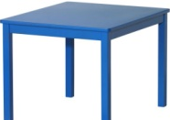
Днем спит на ней покрывало и подушка,
А по ночам там спит – Андрюшка.
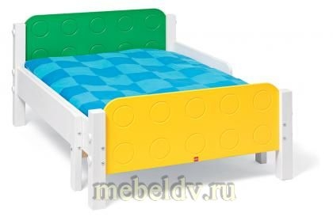
Меня в комнате всякий приметит,
А открыв меня, зиму с летом встретит.
Я удобный, очень мягкий, вам не трудно угадать,
Любят бабушки и внуки посидеть и полежать.

На этой неделе, тема наших занятий
«Фрукты».
Рекомендации для родителей
Задание 1.
- рассмотреть дома с ребенком натуральные фрукты: яблоко, груша, апельсин;
- объяснить, что все это можно назвать одним словом «фрукты»;
- обратить внимание на следующие признаки фруктов: цвет, форму, вкус;
- по возможности рассказать и показать ребенку, где и как растут фрукты (в саду, на дереве, на кусте), что из них можно приготовит
Задание 2
Рассмотреть картинки с изображением фруктов.
Задание 3.
Поиграйте с ребенком в дидактические игры:
- «Покажи и назови» (предложите ребенку назвать фрукты, которые есть дома).
- «Определи по вкусу» (угостите ребенка фруктами и спросите, какой на вкус?).
- «Разложи по величине (большой, средний, маленький)» (предложите ребенку разложить фрукты в возрастающем или убывающем порядке).
- «Назови цвет» Груша (какая?) – желтая, ….
- «Сложи картинку» (разрезную из 2-3 частей; из 4 кубиков).
- «Чудесный мешочек» (предложите ребенку определить фрукты на ощупь с закрытыми глазами).
Задание 4.
Поиграйте с ребенком в игру «Доскажи словечко» (помогите ребенку отгадать загадки, по возможности выучите одну):
Ох, обманщики вы, вруши!
Не растут на елках … (груши)
А в подарке у Марины
Вкусно пахнут … (апельсины)
Само с кулачок,
Круглый бочок.
Тронешь пальцем – гладко,
А откусишь – сладко. (яблоко)

На этой неделе, тема наших занятии
«Овощи».

Рекомендации для родителей

Задание 1.
- рассмотреть дома с ребенком натуральные овощи: картофель, огурец, морковь, капусту, помидор;
- объяснить, что все это можно назвать одним словом «овощи»;
- обратить внимание на следующие признаки овощей: цвет, форму, вкус;
- по возможности рассказать и показать ребенку, где и как растут овощи, что из них готовят (суп, салат, винегрет...);
- совместно с ребенком приготовить любое блюдо из овощей.
Задание 2.
Рассмотреть картинки с изображением овощей.

Задание 3. Поиграйте с ребенком в дидактические игры
- «Покажи и назови» (предложите ребенку назвать овощи, которые есть дома).
- «Определи по вкусу» (угостите ребенка овощами и спросите, какой на вкус?).
- «Разложи по величине (большой, средний, маленький)» (предложите ребенку разложить овощи в возрастающем или убывающем порядке).
- «Назови цвет», Помидор (какой?) – красный, огурец (какой?) – зеленый…
- «Назови форму»Помидор (какой?) – круглый, морковь (какая?) – треугольная…
- «Сложи картинку» (разрезную из 2-3 частей; из 4 кубиков).
- «Чудесный мешочек» (предложите ребенку определить овощи на ощупь с закрытыми глазами).
Задание 4.
Поиграйте с ребенком в игру «Доскажи словечко» (помогите ребенку отгадать загадки, по возможности выучите одну):

Пышный хвост схватил я ловко.
Потянул – и вот … (морковка)
Ох, в земле засела крепко
Наша сказочная … (репка)
Весь в пупырышках малец –
Изумрудный … (огурец)
Прекращайте все раздоры!
Сок томатный дают … (помидоры)
Юбки свои накрахмалив до хруста,
Гордо расселась на грядке … (капуста)

На этой неделе, тема наших занятий
«Деревья»

Рекомендации для родителей
Задание 1.
- Погуляйте с ребенком в осеннем парке. Послушайте шелест листьев под ногами.
- Обратите внимание на изменения, происходящие в природе: листья меняют свой цвет, падают на землю, идет дождик.
- Предложите малышу собрать букет из осенних листьев и полюбоваться многообразием красок.
- Сравните два дерева: березу и ель, выделите характернее особенности каждого дерева (корни, ствол, ветви, листья).
Задание 2.
- Рассмотрите картинки с изображением деревьев.
Задание 3.
Поиграйте в дидактические игры:
- «Найди такой же листок» (по цвету, форме, размеру).
- «Сложи картинку» (разрезную из 2-3 частей; из 4 кубиков).
Задание 4.
Поиграйте с ребенком в игру «Доскажи словечко» (помогите ребенку отгадать загадки, по возможности выучите одну):
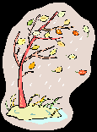
Зелены лишь иглы сосен –
Красить их боится … (осень)

Сыты белки, сыти мышки,
Ведь в лесу созрели … (шишки)

Платьев не шьют нам все эти иголки.
Эти иголки на ветках у … (елки)
Белое платье, сережки, как слезки.
Так наряжаются только … (березки)
Задание 5.
Нарисуйте стволы березы и ели, предложите ребенку дорисовать ветви (у березы ветки – вверх, а у ели – вниз; ветви рисуются от ствола).

